
CRUCE ANDINO

EN REYES

ARGENTINA Y CHILE
10D/9N

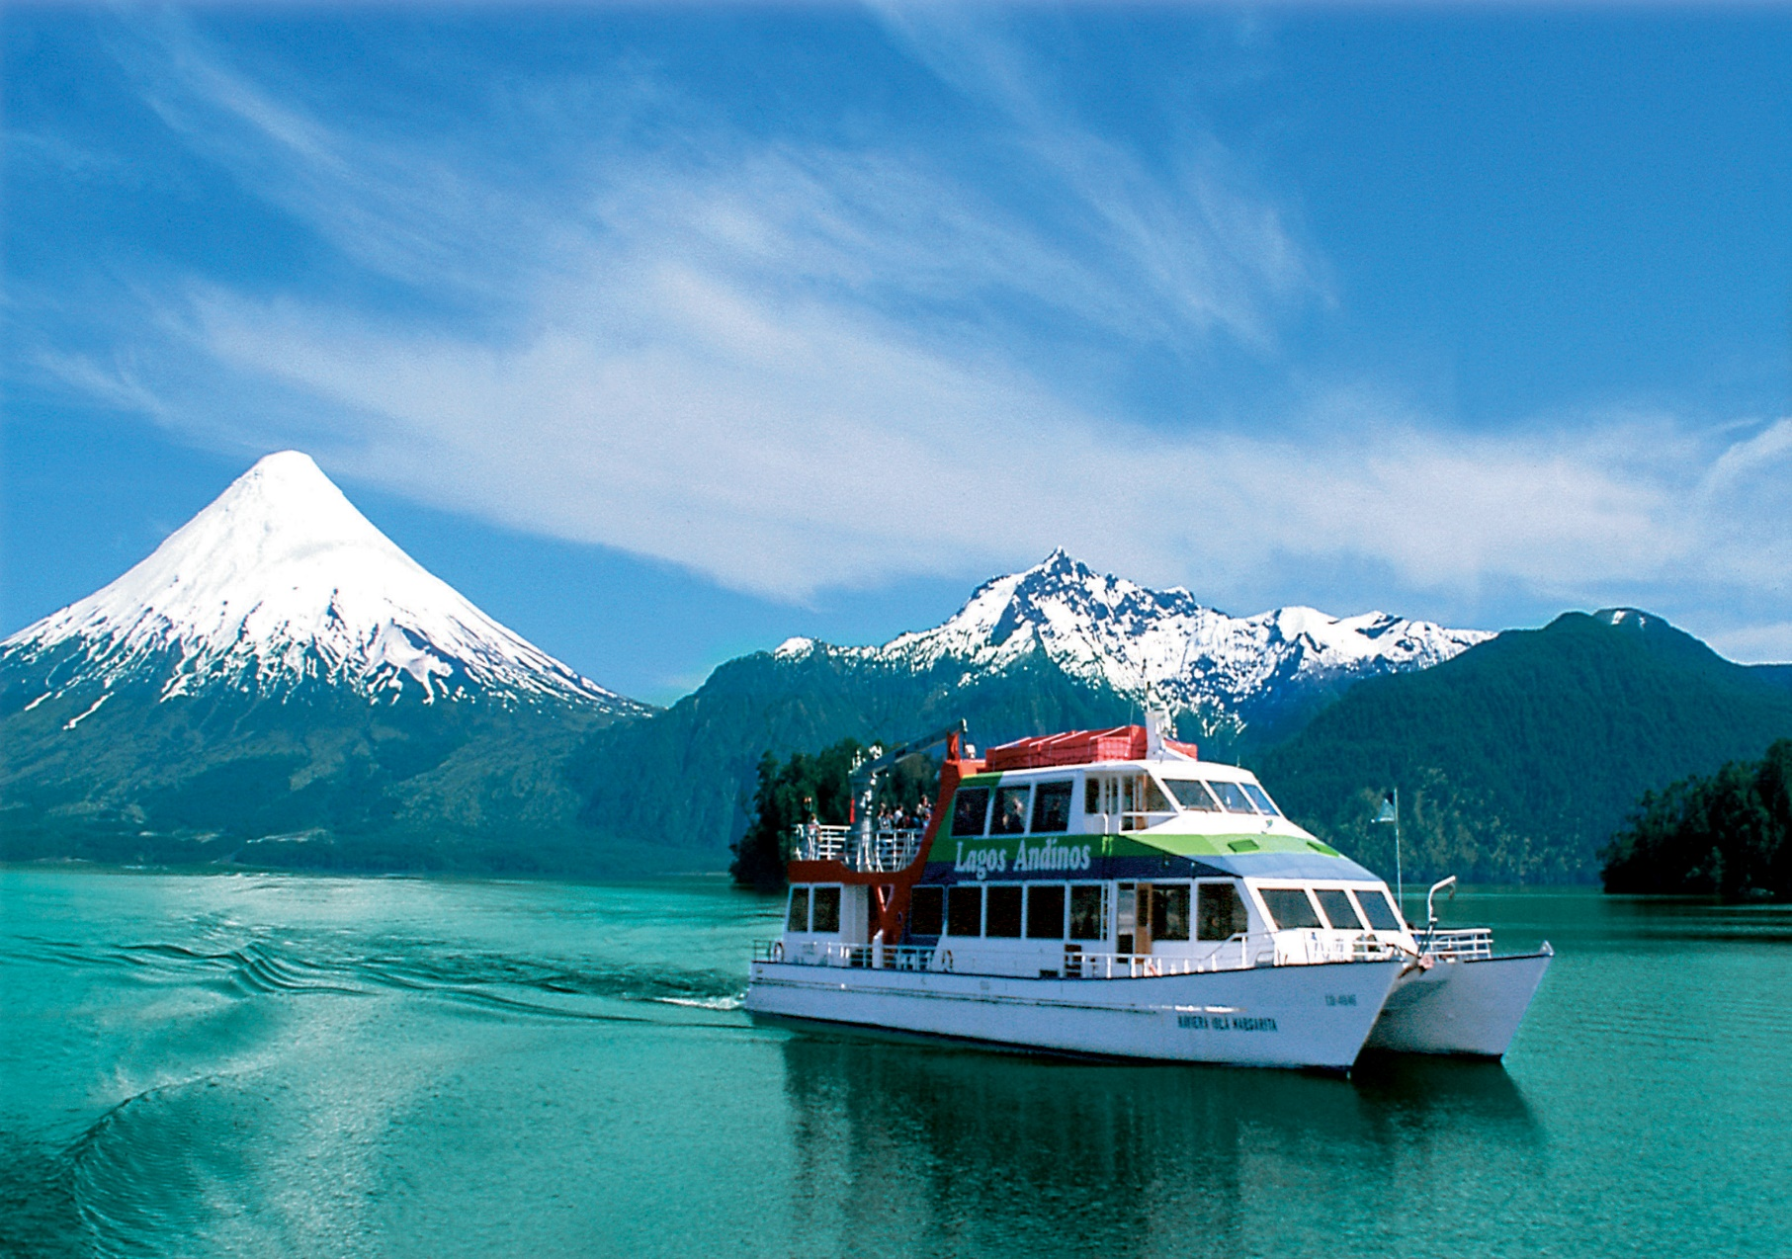

CRUCE ANDINO EN REYES 2026
El Precio Incluye
- Tiquetes aéreos con maleta de bodega
- Traslados Aeropuerto / Hotel / Aeropuerto.
- Desayunos e Impuestos Hoteleros.
- 3 noches de alojamiento en Santiago.
- City Tour en Santiago
- Excursión a Viña del Mar y Valparaíso con almuerzo
- 1 noche de alojamiento en Puerto Varas.
- Cruce Internacional de Lagos.
- 2 noches de alojamiento en Bariloche.
- Circuito Chico en Bariloche Con Ascenso.
- 3 noches de alojamiento en Buenos Aires.
- City Tour en Buenos Aires.
- Cena show de tango
- TARJETA DE ASISTENCIA CON SUPLEMENTO PARA MAYORES DE 75 AÑOS

El Precio No Incluye

- Gastos no especificados en el programa como servicio de lavandería, llamadas telefónicas. Etc.

TARIFAS 2026

PRECIOS POR PERSONA EN DOLARES

CATEGORIA 4*
CIUDAD | HOTEL | SGL | DBL | TPL
SANTIAGO | HOTEL MR | 14.199.000 | 11.599.000 | 11.399.000
PUERTO VARAS | SOLACE PUERTO VARAS | 14.199.000 | 11.599.000 | 11.399.000
BARILOCHE | NH EDELWEISS | 14.199.000 | 11.599.000 | 11.399.000
BUENOS AIRES | NH CITY | 14.199.000 | 11.599.000 | 11.399.000

VUELOS

BOG SCL 02 JAN LA 575 06:35 13:25
SCL PMC 05 JAN LA 285 11:48 13:00
BRC AEP 08 JAN JA 3056 15:44 17:51
AEP SCL 11 JAN JA 3882 12:50 15:14
SCL BOG 11 JAN JA 790 17:06 21:23

ITINERARIO
DIA 1: BOGOTA – SANTIAGO SÁBADO 2 ENERO

Llegada al Aeropuerto de Santiago, donde se recibe a los pasajeros y son llevados a su hotel en el radio urbano de Santiago. Hora Check in 3:00 pm, Alojamiento

DIA 2: SANTIAGO CITY TOUR DOMINGO 3 ENERO

Desayuno en el hotel. Medio día de visita de la ciudad de Santiago, recorrido panorámico por los principales atractivos de la ciudad, donde contrastan su rica historia y sus modernas e imponentes construcciones. EL mercado central, la Plaza de Armas, la Catedral de Santiago, El Palacio de La Moneda, La Plaza de la constitución, El Cerro Santa Lucía, los barrios Bellavista, Lastarria y el parque Bicentenario, forman parte de este inolvidable paseo. Opcionalmente, si así lo prefieren los pasajeros, se puede realizar una visita a Bluestone, una tienda de artesanía local, donde encontraran piezas con piedra lapislázuli, la piedra nacional de Chile. Al finalizar el tour, el guía les indica el punto del drop off. Alojamiento en Santiago.

DIA 3: “SANTIAGO VIÑA DEL MAR Y VALPARAISO LUNES 4 ENERO

Desayuno en el hotel. Viña del Mar, ubicada a 120 Km de Santiago, pasando por la cordillera de la costa y el Valle de Curacavi. Se observarán pueblos típicos y el lago Peñuela. Valparaíso es una pintoresca ciudad, rica de una autóctona arquitectura, inspiración de artistas y poetas. Está rodeada de cerros con curiosos funiculares que los llevan a la cima. Siguiendo el camino por el litoral se llegará a Viña del Mar, recorrido de esta ciudad apreciando: La Quinta Vergara, donde se realiza cada año el Festival de la canción, Jardín Botánico, Casino de Viña del Mar. Continuando por la zona costera se llegará a Reñaca. Tiempo para almorzar. Alojamiento en Santiago.

DIA 4: “SANTIAGO – PUERTO MONTT – PUERTO VARAS” MARTES 5 ENERO

Desayuno en el hotel. A la hora convenida traslado al Aeropuerto de Santiago. Recepción en Aeropuerto de Puerto Montt y traslado a hotel seleccionado en Puerto Varas. Alojamiento en Puerto varas.

DIA 5:“PUERTO VARAS – CRUCE INTERNACIONAL DE LAGOS – BARILOCHE” MIÉRCOLES 6 ENERO

Desayuno en el hotel. la hora convenida salida para realizar una única travesía que navega la Cordillera de los Andes a través de 3 hermosos lagos conectados por 4 tramos terrestres, que va desde Puerto Varas en Chile a San Carlos de Bariloche en Argentina. Un viaje que se realiza todos los días del año revelando paisajes cordilleranos con una belleza que atraviesa el sector más colorido de la Patagonia, requiriendo un día para llegar a Argentina. Alojamiento en Bariloche.
Nota: durante la temporada de invierno (abril – septiembre 2026), no realizará visitas a los Saltos de Petrohué, esto debido a que los días son más cortos y las condiciones climáticas pueden incluir nieve o hielo en la ruta, lo que impacta directamente en los tiempos de operación. Alojamiento en Bariloche.

DIA6: “BARILOCHE CIRCUITO CHICO 7 ENERO
Desayuno en el Hotel. Por la mañana, realizarán un recorrido panorámico por los alrededores de la ciudad, conocido. Como Circuito Chico. Excursión Circuito Chico: Vive la belleza de Bariloche y sus alrededores con un circuito panorámico de medio día. Este es uno de los lugares más populares de la Patagonia. El recorrido ofrece vistas espectaculares Cerro Campanario (ascenso al Cerro Campanario incluido disfrutarás de algunas de las mejores vistas de la región. El circuito continúa por la península de San Pedro hasta la zona de Llao Llao. Al sur verás increíbles vistas del hotel Llao Llao, encuadrado por la colina de la capilla y el cerro López. Alojamiento en Bariloche.

DIA 7: “BARILOCHE - BUENOS AIRES” 8 ENERO
Desayuno en el hotel. Traslado del Hotel al Aeropuerto para tomar el vuelo con destino Buenos Aires. Recepción en el Aeropuerto y traslado al Hotel. Alojamiento en Buenos Aires.

DIA 8: BUENOS AIRES “CITY TOUR” 9 ENERO
Desayuno en el Hotel, descubra la belleza de Buenos Aires conociendo su Centro Cívico, empezando por el imponente Congreso Nacional y la Plaza de Mayo con la Casa de Gobierno (Casa Rosada), la Catedral Metropolitana y el Cabildo. Visitaremos el Teatro Colón. También iremos al tradicional barrio de San Telmo. Luego nos detendremos en la Boca donde se establecen los primeros inmigrantes italianos, famosa por su pintoresca y colorida arquitectura. Continuaremos hacia Palermo, barrio residencial con varios atractivos como el Parque de Palermo, el Planetario, etc. Finalmente visitaremos La Recoleta, uno de los barrios más exclusivos de la ciudad. Tarde Casino flotante. Alojamiento en Buenos Aires.

DIA 9: “BUENOS AIRES - CENA SHOW EN TANGO PORTEÑO 10 ENERO
Desayuno en el Hotel, Cena show de tango En Tango Porteño. Alojamiento en Buenos Aires

DIA 10: “BUENOS AIRES –BOGOTA 11 ENERO
Desayuno en el Hotel. Traslado al Aeropuerto para tomar vuelo con destino Bogotá
FIN DE NUESTROS SERVICIOS

